山东省职业卫生与职业病防治研究院
职业卫生技术服务报告公示信息表
用人单位名称 | 山东鲁抗舍里乐药业有限公司职业病危害因素定期检测
用人单位地址 | 山东省-济宁市-邹城市-邹城工业园区华鲁路50号
用人单位联系人 | 张展 |  | 联系电话 |  | 0537-2983112
公示信息类别 | 定期检测 R  日常检测 £ | 职业病危害预评价 □  职业病防护设施设计 □  控制效果评价与职业病防护设施验收 □ |  |  |  | 现状评价□
技术服务  项目组  成员 | 姓名 | 技术职务 |  | 资质证书号
技术服务  项目组  成员 | 张诚 | 助理研究员 |  | 鲁P20210260
技术服务  项目组  成员 | 曲玮 | 助理研究员 |  | 鲁P20210253
技术服务  项目组  成员 | 左伟 | 高级工程师 |  | 鲁P20210263
技术服务  项目组  成员 | 信清华 | 助理研究员 |  | 鲁P20210261
技术服务  项目组  成员 | 万纯新 | 助理研究员 |  | 鲁P20210268
技术服务  项目组  成员 | 邹薇 | 研究员 |  | 鲁J20210257
技术服务  项目组  成员 | 张梦萍 | 助理研究员 |  | 鲁J20210255
技术服务  项目组  成员 | 孟潇 | 助理研究员 |  | 鲁J20210258
技术服务  项目组  成员 | 陈雯雯 | 助理研究员 |  | 鲁J20210256
现场  调查 | 技术人员  姓名 | 张诚 |  | 鲁P20210260
现场  调查 | 技术人员  姓名 | 曲玮 |  | 鲁P20210253
现场  调查 | 用人单位  陪同人 | 张晶 |  | 时间：6月21-6月24
现场采样、检测 | 技术人员  姓名 | 左伟 |  | 鲁P20210263
现场采样、检测 | 技术人员  姓名 | 信清华 |  | 鲁P20210261
现场采样、检测 | 技术人员  姓名 | 万纯新 |  | 鲁P20210268
现场采样、检测 | 技术人员  姓名 | 邹薇 |  | 鲁J20210257
现场采样、检测 | 技术人员  姓名 | 张梦萍 |  | 鲁J20210255
现场采样、检测 |  | 孟潇 |  | 鲁J20210258
现场采样、检测 |  | 陈雯雯 |  | 鲁J20210256
现场采样、检测 | 用人单位  陪同人 | 张晶 |  | 时间：7月21-7月29
现场调查图像影像
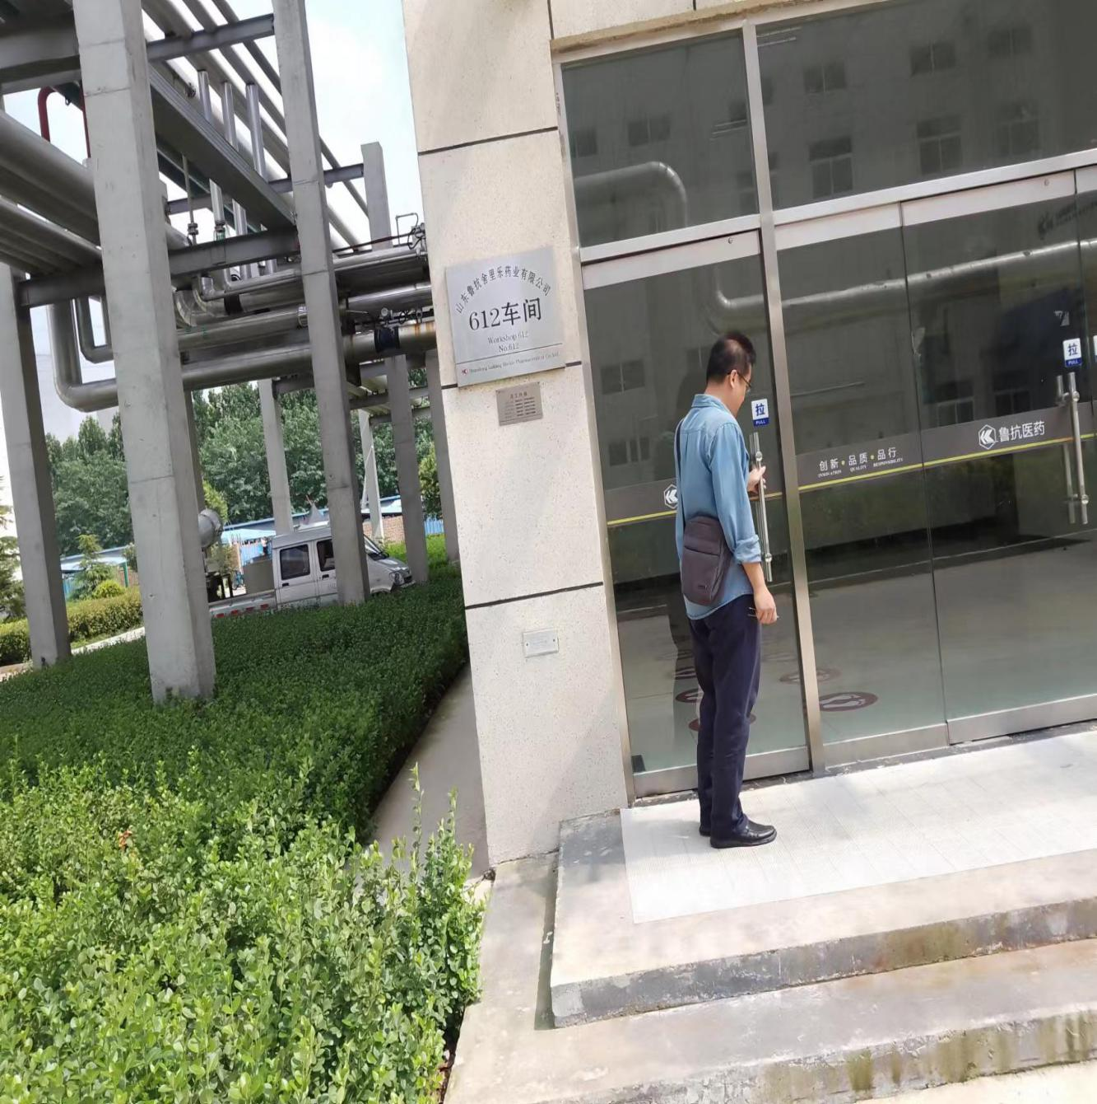

现场采样、检测图像影像
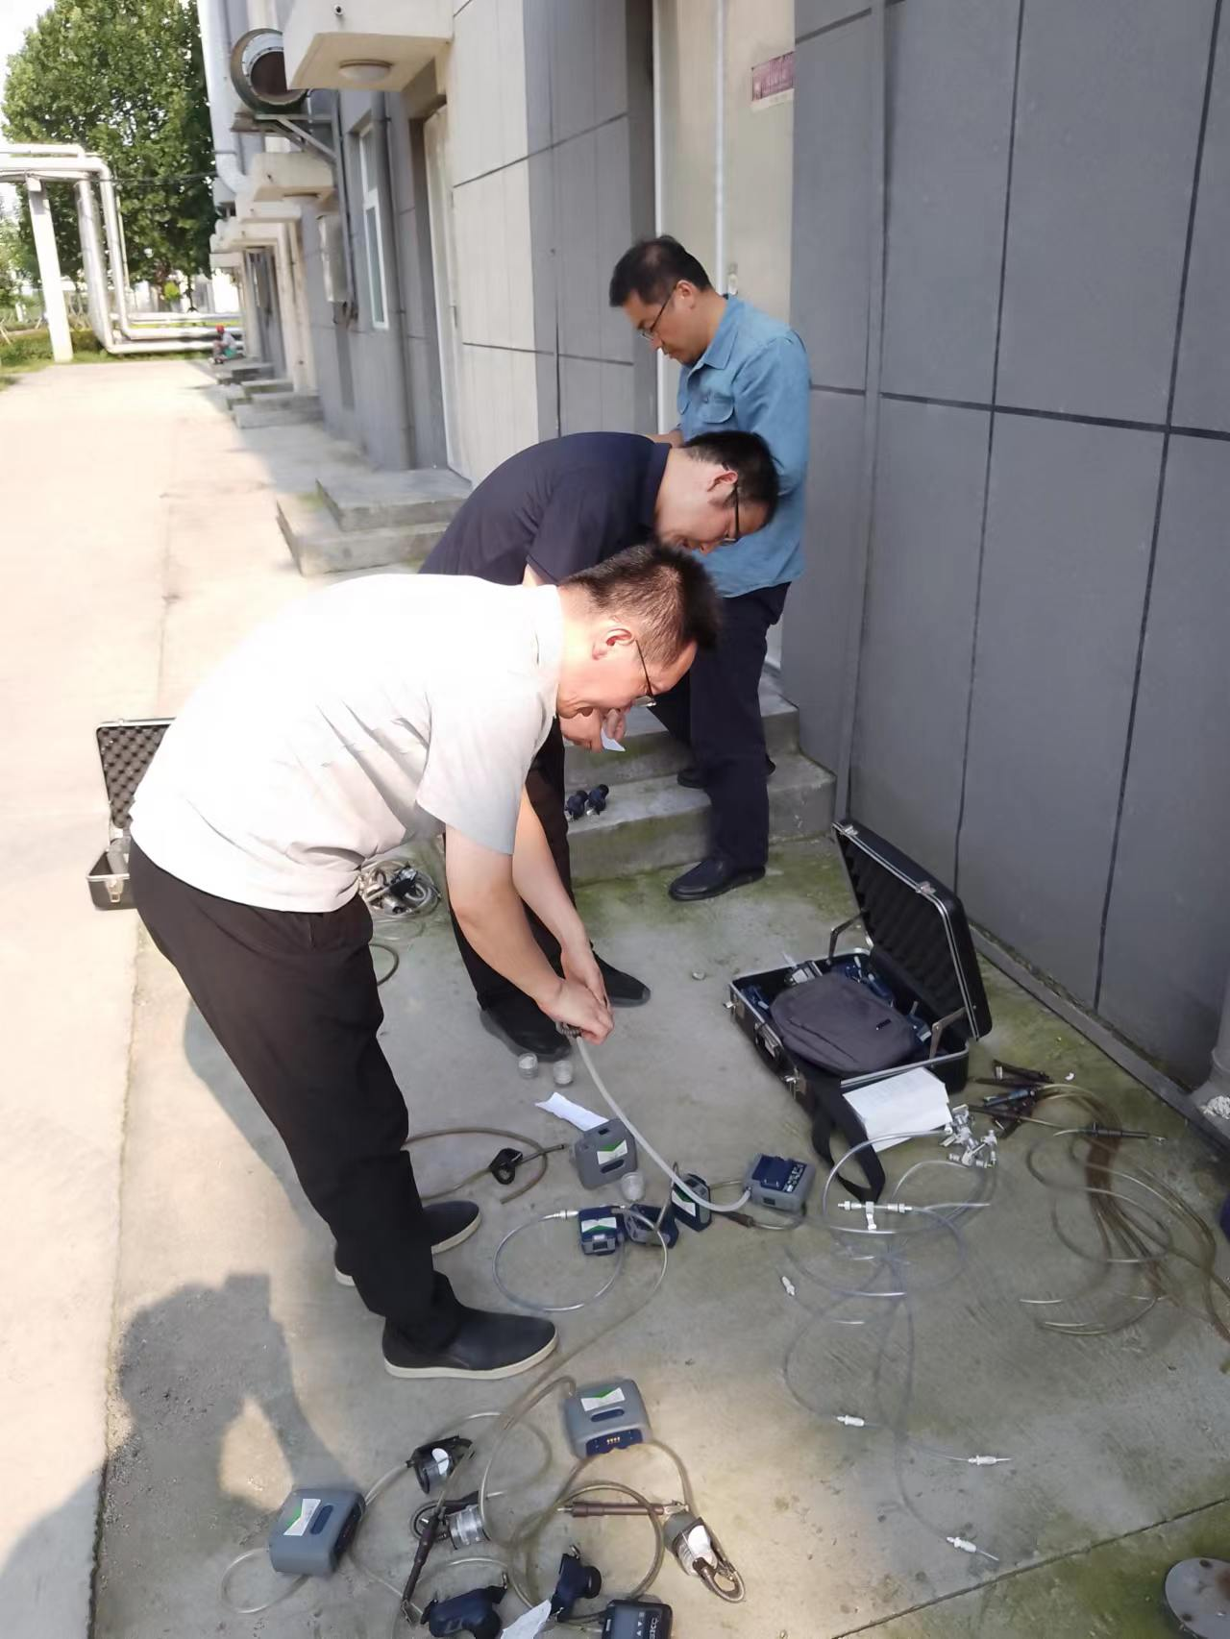

备注：预评价、防护设施设计如有类比资料则只填写现场调查部分。

制表人：张诚 制表日期：2022年12月8日

